PART1:9/10
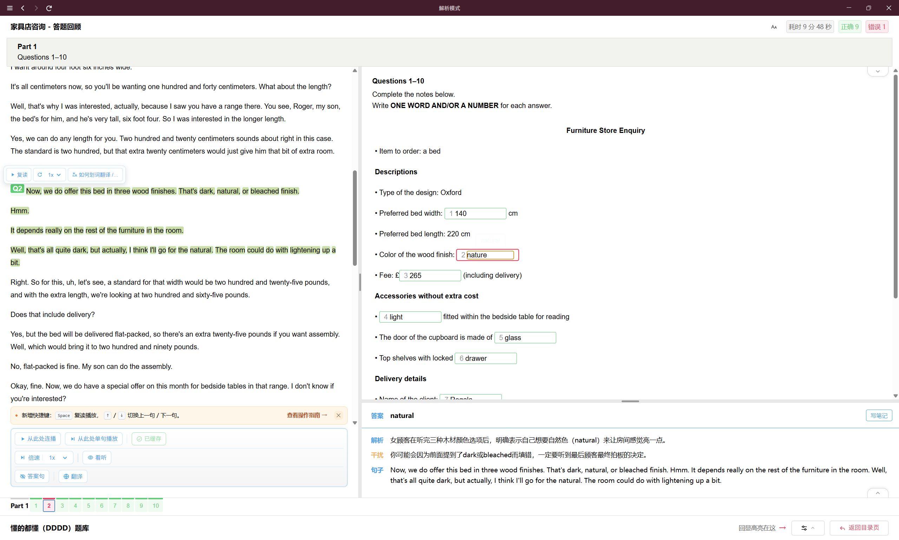
- 单词听错了

PART2:9/10
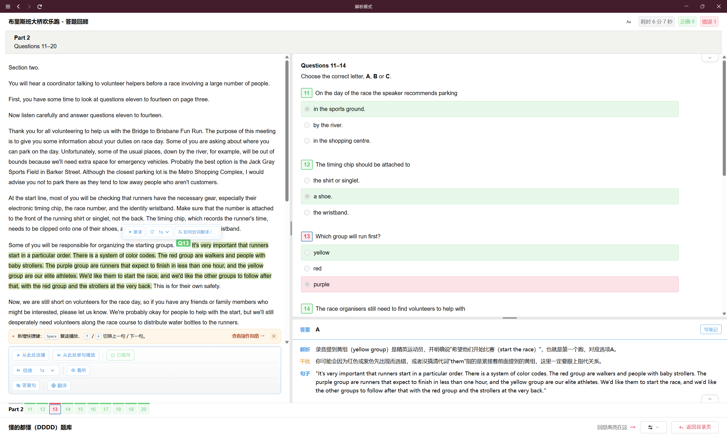
- 没听出来

PART3:8/10
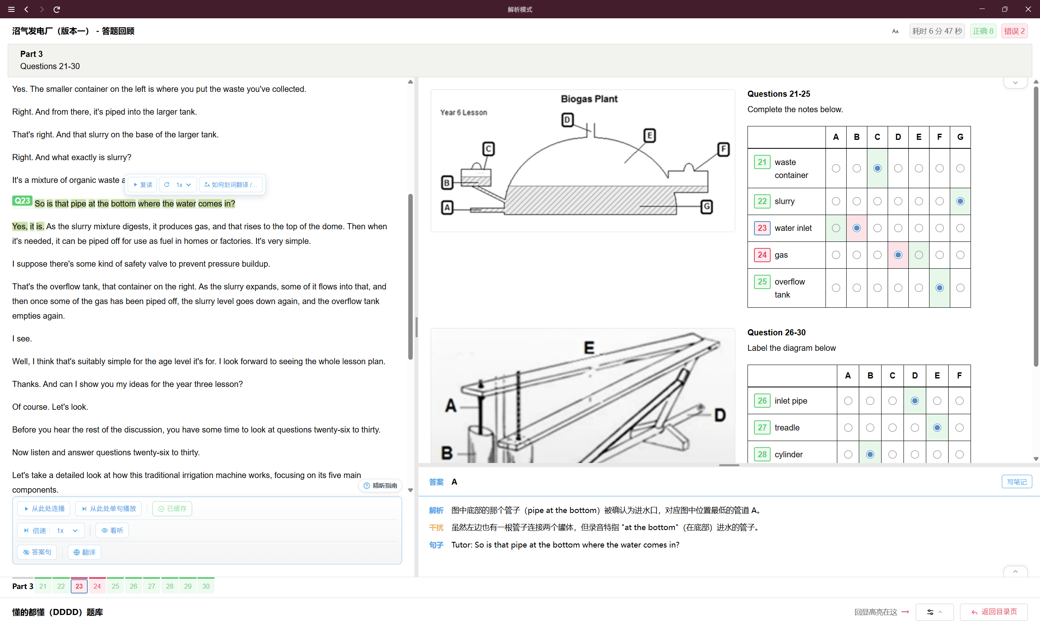
- inlet这个单词不认识，不然不会错

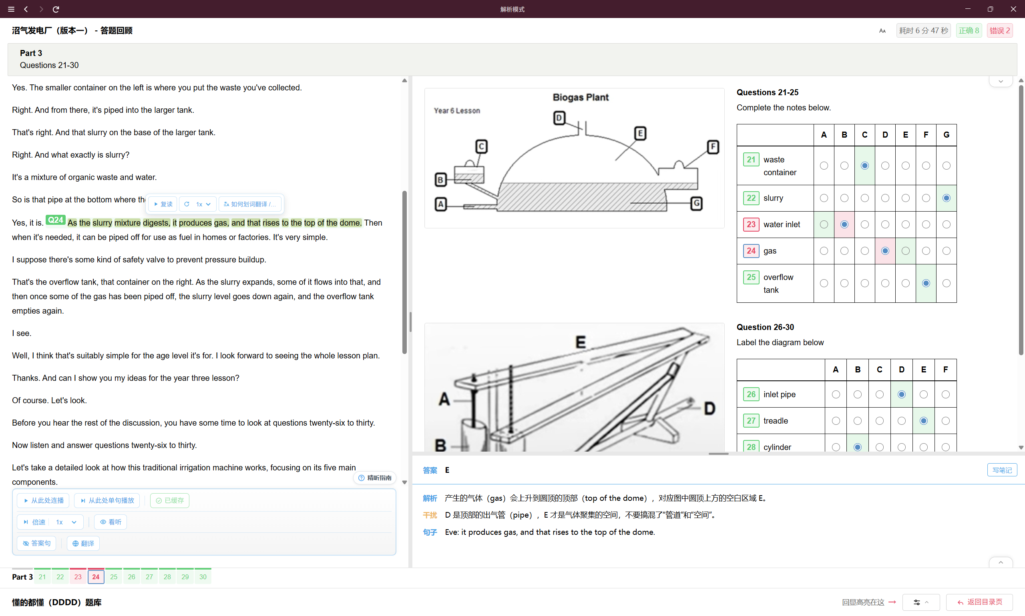
- 常识问题，不该错

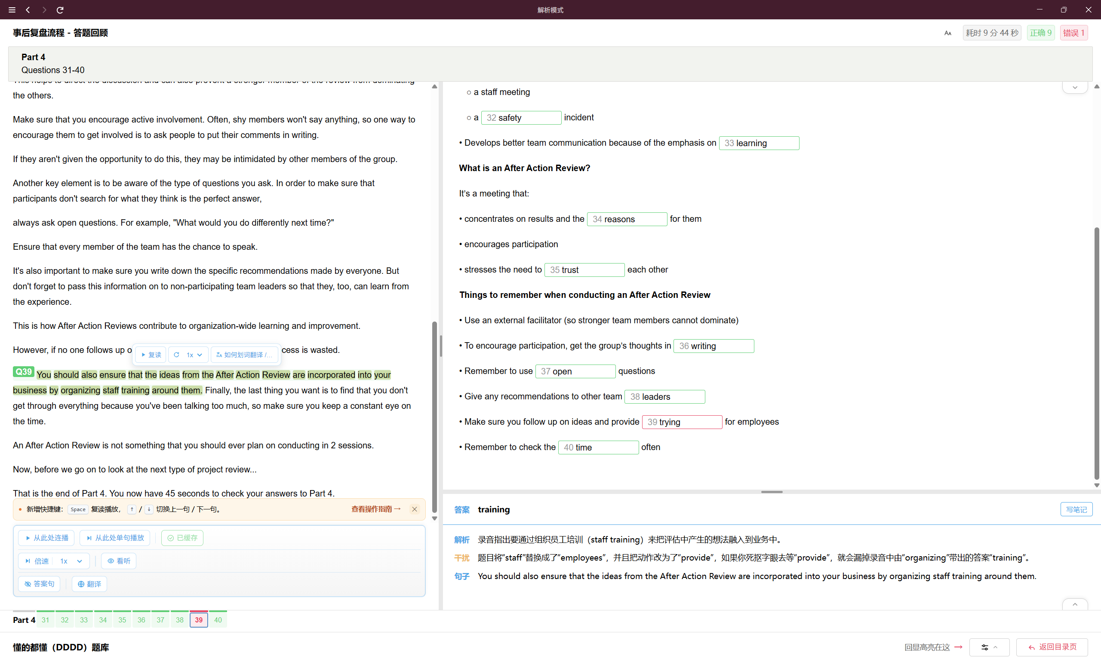
39.training听成了trying

